**Учитель математики МБОУ «Татарская гимназия» Заинского муниципального района Республики Татарстан Мухамова Гайнелхаят Гумеровна (учитель высшей категории)**

**Методическая разработка по теме**

**«Линейные уравнения с параметрами»**

Рассмотрим задачу. В магазин на 7 автомашинах различной грузоподъёмности привезли 90 ящиков яблок. В некоторых машинах было по 15 ,а в других по m ящиков. Определить, сколько машин привезли по 15,сколько по m ящиков.

Проверить решение при m=8,10,15,20.

Если предположить, что х машин привезли по m ящиков, то решение задачи сведётся к нахождению целого положительного решения уравнения (15-m)х = 15.

По смыслу задачи х больше нуля и меньше семи,m меньше 90,причём х и m натуральные числа. Если на 5 машинах привезли по 12,то на2-х машинах- по 15 ящиков. Если же на 3-х машинах привезли по 10, то на 4-х машинах - по 15 ящиков.

Задача2.Два туриста ,идущие навстречу друг другу, встретились в пункте А и продолжили дальше свой путь .Первый турист до встречи прошёл S километров, а второй -Р км. Через сколько дней путешествия после встречи общие расстояния, пройденные каждым из туристов ,будут равны, если средняя скорость первого n км в день, а второго m км в день. Найти частные значения искомой величины при:

а) n=m,Р‡S

б) n=m, P=S

в)n‡m.

Указание. Пусть требуется пройти еще t дней после встречи, тогда решение задачи сведется к решению уравнения

(n-m)t=P-S,

где n,m,P,S – положительные числа. При n=m,P‡S нет решения; при n=m,P=S t-любое положительное число; при n‡m

t=P-S/n-m

Уравнения, которые мы получили, решая вышеприведенные задачи, после упрощений вид f(a)x=g(a) и g(a) обозначают либо числа, либо функции от a.В первой задаче, например, f(a)=15-m, g(a)=15 ;во второй задаче f(a)=n-m, g(a)=P-S.

Уравнения, содержащие буквенные коэффициенты, называются уравнениями с параметрами.

В средней школе обычно решаются уравнения с одним параметром, например, уравнения вида

сx=c+1, (b-4)=b+3, c/c-2+x2+2/(x2-1)(c-2)=22/x2-1 и т.д.

Уравнения вида f(a)x=g(a), где f(a) может принимать любые действительные значения, называется линейным.

Линейное уравнение при f(a) ‡0 имеет единственное решение x=g(a)/f(a);

при f(a)=0, g(a)=0 имеет бесконечное множество решений;

при f(a)=0, g(a) ‡0 не имеет решения.

Решение уравнения с параметром в обязательном порядке включает в себя и исследование решения.

Пример 1. Решить уравнение (c+1)x=1

Если c≠-1, то x=1/c+1. При c=-1 уравнение примет вид 0x=1. Уравнение не имеет решения.

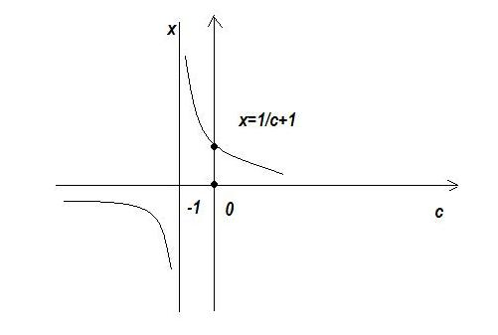

Графическая иллюстрация решения дана на рис.1

Пример 2. Решить уравнение c2x=c+x-1.

После преобразований имеем: (с2-1)x=c-1 (1)

Если c2-1≠0 т.е. с≠±1, то х=1/c+1

При с=-1 нет решения.

При с=1 уравнение (1) примет вид 0х=0. Значит, при с=1 Х-любое число.

Графическая иллюстрация на рис.2.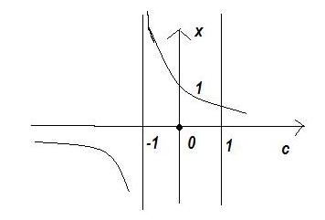

Ответ. При с≠±1 x=1/c+1; при с=-1 нет решения; при с=1 Х-любое число.

Упражнения (тренировочные)

Решить уравнения :

1)2х+m=0

2)(m2+1)x=d

3)mx-2=0

4)cx-c=0

5)ax=a+1

6)ax-x-a=0

7)(n2-4)x=n+2

8)b(b+2)y=b2-3b

9)(3x+1/x-1)-( 2(x+1)/a(x-1))=a.

**2014 год.**